Логотип Управління культури та охорони

культурної спадщини Черкаської обласної державної адміністрації

Комунальний заклад «Обласна

бібліотека для юнацтва імені

Василя Симоненка» Черкаської обласної ради

*Лауреати Всеукраїнської літературної премії*

*імені Тодося Осьмачки*

Випуск 1

Ткаченко Сергій:

«Поезія не зна наказів…»

Біобібліографічний нарис

Черкаси

2020

УДК 016:929:82(477.46)

Т 48

**Ткаченко Сергій: «Поезія не зна наказів…»** : біобібліогр. нарис / Комун. закл. «Обл. б-ка для юнацтва ім. В. Симоненка» Черкас. облради; [уклад. О. Шульга; ред. Н. Філахтова]. – Черкаси : [б. в.], 2020. – 24 с. – (Лауреати Всеукраїнської літературної премії імені Тодося Осьмачки; випуск 1).

Біобібліографічний нарис «Ткаченко Сергій: «Поезія не зна наказів…» присвячений лауреату Всеукраїнської літературної премії імені Тодося Осьмачки 2020 року Сергію Миколайовичу Ткаченку.

Видання інформує про книги, матеріали із збірників, періодичних видань, автором яких є С. М. Ткаченко, а також – документи та Інтернет-ресурси про його творчість.

Нарис стане в нагоді бібліотечним працівникам, молодим читачам, освітянам, працівникам гуманітарної сфери та широкому загалу читачів, яких цікавить сучасний літературний процес в Україні та здобутки письменників Черкащини.

Укладачка Оксана Шульга

Редакторка Надія Філахтова

Відповідальна за випуск Валентина Чорнобривець

© Укладачка О. Шульга, 2020

© Комунальний заклад «Обласна бібліотека для юнацтва імені Василя Симоненка» Черкаської обласної ради, 2020

Від укладачки

Біобібліографічний нарис **«Ткаченко Сергій: «Поезія не зна наказів…»** присвячений українському письменнику, лауреату Всеукраїнської літературної премії імені Тодося Осьмачки за 2020 рік Сергію Ткаченку. Він отримав нагороду за поетичну збірку ***«Поважчали слова».***

Нарис відкривається передмовою Катерини Вербівської ***«Україна тулить його до грудей»***тамістить розділи ***«Від укладачки»,*** ***«Лауреат премії імені Тодося Осьмачки 2020 року»***, ***«Віхи життєтворчості»*** та ***«Вірші Сергія Ткаченка із збірки «Поважчали слова».***

Бібліографічна частинапосібника носить рекомендаційний характер і складається з таких підрозділів: ***«Творча спадщина С. Ткаченка», «Видання про Сергія Ткаченка», «Інтернет- посилання».***

У межах підрозділів документи розміщено у зворотно-хронологічному порядку за українською абеткою.

Хронологічні рамки:1980-2020 рр.

У підрозділі «Інтернет-посилання» представлено найзмістовніші та безоплатні Інтернет-ресурси.

Видання налічує 36 позицій бібліографічних записів, що мають суцільну нумерацію.

Відбір матеріалів закінчено 2 вересня 2020 року.

При укладанні бібліографії використані фонди, довідковий апарат обласної бібліотеки для юнацтва імені Василя Симоненка.

Бібліографічний опис і скорочення слів здійснено відповідно до чинних в Україні стандартів.

Навігацію по посібнику забезпечує довідковий апарат – «Іменний покажчик» та «Зміст», що спрощує пошук інформації.

Нарис стане в нагоді молодим читачам, освітянам, краєзнавцям, працівникам гуманітарної сфери.

Бібліотечним фахівцям видання допоможе у популяризації творчого доробку Сергія Ткаченка.

Україна тулить його до грудей

Пам’ятаю першу зустріч із Сергієм Ткаченком: активний; як живчик, харизматичний; мов крапелька ртуті, невловимий… Але який уважний до того, хто говорить. Вдивляється у співбесідника, неначе хоче побачити в душі співрозмовника затаєне, не проказане. Але і коли говорить Він, то немає жодного, хто би його не слухав, бо зачудовані, заслухані, приголомшені… його Словами, його синонімічним рядом, його неологізмами. І справді: метафорично-крилато, вишукано та емоційно лебедіють його душею мовлені слова. І так беззаперечно, як твердь земна, стає біля душі кожного слухача чи читача Сергієвий стійкий патріотизм, виринають затаєні глиби української і світової історії, і шалене, жадібне бажання ввібрати у пам'ять всі ті, за словами Михайла Слабошпицького «…не зачовгані від часто вжитку слова, ті лексичні екзоти, які ми забули або й не знали». Чомусь для мене саме мальвами квітують його Слова, бо так органічно вплетена туди любов до отчої землі, немеркнуча пам'ять про її подвижників і героїв, багатобарвність і віра у подальший неперебутній шлях.

Вірю, що для багатьох правдиво і квітло зоріють, наснажені благодаттю Всевишнього, вилущені із забуття Слова Сергія Ткаченка і «притепліють обережно», щоби «не змонтошилися духовні зерна» (Сергієве)!

Переінакшу ним сказане: «Тепер хід Ваш! на вічній шахівниці…», Маестро слова! «Окроплюйте» первородними словами нашого народу «присохлі душі»! Туліть і нас разом із собою до грудей України!

Катерина Вербівська, поетеса

Лауреат премії імені Тодося Осьмачки 2020 року

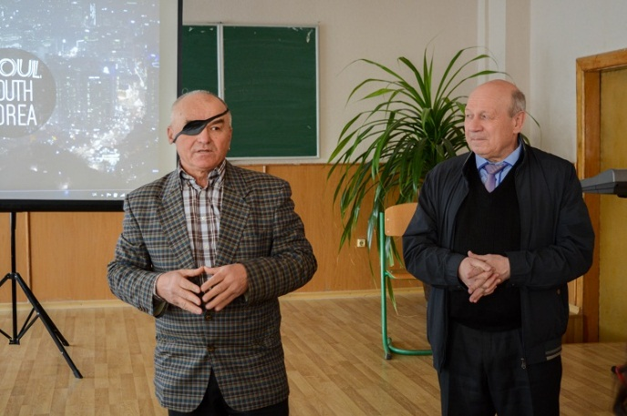

Лауреатом Всеукраїнської літературної премії імені Тодося Осьмачки 2020 року став відомий поет із Черкащини ***Сергій Ткаченко***. Його відзначено за поетичну збірку ***«Поважчали слова».***

«Мабуть, краще нам, подякувавши поетові за мимовільну спонуку, попрацювати розумом і збагатити власний лексикон, осягаючи неймовірні багатства рідної мови…

Поезія С. Ткаченка спонукає до роздумів і приваблює

багатством почуттів»

Володимир Поліщук

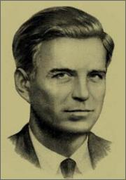Премія Тодося Осьмачки присуджується за високохудожні твори (поетичні збірки, ліро-епічні, драматичні та прозові твори), в яких на архетипному рівні зображено український національний характер, осмислено історичну долю України та її народу, втілено ідею національно-державної незалежності.

Всеукраїнська літературна премія імені Тодося Осьмачки є правонаступницею обласної літературної премії імені Тодося Осьмачки. Заснована 1 квітня 2018 року Черкаською обласною організацією Національної спілки письменників України, Смілянською районною радою, Смілянською районною державною адміністрацією, Смілянським міськрайонним благодійним фондом «Тодось Осьмачка» та об'єднаною територіальною громадою «Ротмистрівська сільська рада».

Премія присуджується один раз на рік до дня народження Тодося Осьмачки – 16 травня і вручається на батьківщині письменника в селі Куцівка Смілянського району Черкаської області.

*Детальнішу інформацію про премію можна знайти за посиланням :*<https://litcentr.in.ua/news/2020-04-20-11912>

*Лауреати премії попередніх років*

* ***2013 рік*** — першим лауреатом премії став [***Мирослав Дочинець***](https://uk.wikipedia.org/wiki/%D0%94%D0%BE%D1%87%D0%B8%D0%BD%D0%B5%D1%86%D1%8C_%D0%9C%D0%B8%D1%80%D0%BE%D1%81%D0%BB%D0%B0%D0%B2_%D0%86%D0%B2%D0%B0%D0%BD%D0%BE%D0%B2%D0%B8%D1%87) за роман «Вічник. Сповідь на перевалі духу» (м. Мукачево Закарпатської обл.)
* ***2014 рік*** — прозаїк [***Василь Трубай***](https://uk.wikipedia.org/wiki/%D0%92%D0%B0%D1%81%D0%B8%D0%BB%D1%8C_%D0%A2%D1%80%D1%83%D0%B1%D0%B0%D0%B9) з Київщини за книгу вибраних творів «Натюрморт з котами»
* ***2015 рік*** — письменник [***Василь Горбатюк***](https://uk.wikipedia.org/wiki/%D0%93%D0%BE%D1%80%D0%B1%D0%B0%D1%82%D1%8E%D0%BA_%D0%92%D0%B0%D1%81%D0%B8%D0%BB%D1%8C_%D0%86%D0%B2%D0%B0%D0%BD%D0%BE%D0%B2%D0%B8%D1%87) за художньо-документальний роман «Слово і меч» (м. Хмельницький)
* ***2016*** ***рік*** — поет, прозаїк, мовознавець з Одеси [***Олекса Різників***](https://uk.wikipedia.org/wiki/%D0%A0%D1%96%D0%B7%D0%BD%D0%B8%D0%BA%D1%96%D0%B2_%D0%9E%D0%BB%D0%B5%D0%BA%D1%81%D1%96%D0%B9_%D0%A1%D0%B5%D1%80%D0%B3%D1%96%D0%B9%D0%BE%D0%B2%D0%B8%D1%87) за книжку «Манюнелла»
* ***2017*** ***рік*** — письменник [***Сергій Пантюк***](https://uk.wikipedia.org/wiki/%D0%9F%D0%B0%D0%BD%D1%82%D1%8E%D0%BA_%D0%A1%D0%B5%D1%80%D0%B3%D1%96%D0%B9_%D0%94%D0%BC%D0%B8%D1%82%D1%80%D0%BE%D0%B2%D0%B8%D1%87) за поетичну збірку «Так мовчав Заратустра»
* ***2018*** ***рік*** — письменник [***Василь Клічак***](https://uk.wikipedia.org/wiki/%D0%9A%D0%BB%D1%96%D1%87%D0%B0%D0%BA_%D0%92%D0%B0%D1%81%D0%B8%D0%BB%D1%8C_%D0%99%D0%BE%D1%81%D0%B8%D0%BF%D0%BE%D0%B2%D0%B8%D1%87) за збірку поезій «Копана Гора»
* **2019 рік** – поет ***Микола Слюсаревський*** за збірку поезій «Під дахом милосердя» (м. Київ)

Віхи життєтворчості

*«… Орю*

*Свій переліг – убогу ниву!*

*Та сію слово. Добрі жнива*

*колись-то будуть.»*

Тарас Шевченко

**Сергій Миколайович Ткаченко** народився 24 січня 1957 року в с. Надточаївка Шполянського району Черкаської області.

Роки дитинства і ранньої юності поет провів у рідному Кобзаревому селі – с. Шевченкове Звенигородського району, що мало великий вплив на становлення майбутнього поета. *«Незвичною була чиста літературна мова, яка шляхетно звучала з вуст вчителів (у селі дві школи, технікум), та впливала й на колгоспників»,* – згадував Сергій.

Школу закінчив у Шевченковій Керелівці, вступив до Черкаського педінституту, здобув фах учителя-словесника, вчителював, був науковцем у музеї Кобзаря у рідному селі.

Сергій Ткаченко – унікальна людина, адже він зумів поєднати свою поетичну творчість із професійним фермерством. А це далеко не легка справа.

Сергій із дитинства писав вірші. А вже у студентські роки за ним закріпилося прізвисько «поет». Він швидко став помітною особистістю, активно друкувався у літературній газеті «Веселка Дніпрова» (Черкаського педагогічного інституту), виступав її упорядником, а згодом і керував літстудією за мудрої опіки доцента М. К. Бутенка.

Дуже актуальною сьогодні є перша збірка поезій Сергія Ткаченка ***«Керелівка»,*** видана 1991 року. В якій автор дивовижно винахідливий на нові слова й нові (чи забуті) форми слів. Власне, Сергія Ткаченка можна вважати поетом за одну тільки його мову. Захоплюють його словотвори, дивовижна здібність знаходити і оновлювати древні слова. Поет повертає до життя первородні слова свого народу, органічно вводить їх у полотно віршів і тим самим наче підказує нам з яких ниток і словесної пряжі маємо ткати національні рушники поезій.

В особі С. Ткаченка маємо цікавого й талановитого митця – патріота й тонкого лірика, який прагне виявити власне бачення проблеми і по-своєму виразити його.

Його твори друкувалися в колективних збірках «Провесінь» (1979), «Вітрила-80», «Холодний Яр», у журналах «Дніпро», «Київ», «Україна», газеті «Літературна Україна» та місцевих періодичних виданнях.

Вірші Сергія Ткаченка

із збірки «Поважчали слова»

З голосу Стаха Мазурика

Люблю тебе без меж, славетний Краю!

Надії, мрії зорями острожу.

Трипільську велич знаю і вчуваю.

Пісенний дух явля могуть Дажбожу.

Для мене, Краю, ти – єство осердне,

Дорога й доля в обрії сповита,

У піт узяв, в сторицю верне й верне

Мій досвід-лан статкованого жита.

Вщокрок мені ясної Мови шати,

Вщодень, вщомить душа народу в Слові.

Це щастя, Краю, в зерні залишати

Отверсті істини в літа свої жниво́ві.

Мій порух, подих – вінчаний з красою!

Гляди пере́ступ – никне під сторожу

Шевченкових тополь. Коштовною росою

Борги вікам я повертати можу.

* *

Я вам про Мову говорив,

А ви дивилися з нори

Своєї кожен і мовчали,

Бо дуже слів таких боялись.

Життя одне, і в світі я лиш,

Це кожен з вас провідчував,

Були б думки, були б слова,

Та й думать ви остерігались.

Мої ровесники хороші,

Образ чи зла не маю я,

Вам путівець уже сія:

Зв’язки, посада, жінка, гроші.

Філософствує життя

Відщібніть мене в непам’ять,

Стніть плечима від знаття:

Що з тих слів? Тюремне рам’я.

Сини німі. Синоніми покори,

Вас Україна тулить до грудей,

А он, зайшовши й ставши між людей,

«Па скока хлєп?» – запитує котрийсь.

* *

Слова в праукраїнському санскриті –

На цілий світ незнані і закриті…

Чернеча тінь між літерів принишкла,

Із біле в чорне віковів книжка.

Про що ж? Про що… Що куделлю по світі.

Сукають же! Аж дратвовіють ниті…

Гуде там час між сторінок-копалень,

Жаріє титла болем самоспалень.

А чуть? Не чуть?! І не підкаже досвід,

Що сутінки… й на літери недосвіт…

Хіба таки вичитувать невчені –

У сутінках належить жити черні!

Що зух-народ при шаблі-головні

Та й не збудивсь, окрадений в огні…

* *

Чаклує осінню розлука

На жовтих, синіх кольорах.

Кому – кохатися пора,

Кому – старі балачки слухать.

Остались з тріском догорять

Бадиль здорові кучугури.

Іде мій батько, лоба хмурить

Й береться тихо докорять,

Що людські діти он жонаті,

Що всі друзяки вже – батьки,

Що й неньці у тягар таки

Самій давати лад при хаті.

Я, чуба звісивши, мовчу.

А що я маю розказати,

Що гріх одружену кохати?

– Ти чув? – це батько.

Я: – Та чув.

* *

Ну, звісно, у маркізи де-Шатле

В привітному чарівному Сіреї

Вольтер пив каву з думкою про те,

Як викупити за́мок у Фернеї.

Поміж сатир, комедій, епіграм

З любов’ю до Багдаду та Каїру

Мудрець щоранку випивав сто грам

Смачної кави, всьому знавши міру.

* *

Рептух

Рептух – собака

дзвінкий аж до поля,

заввишечки ко́вза

старого гринджо́ля,

завдовжки – два ко́зуби,

вширшки – штахе́та,

зі засідки рве

скутерка́-драндулета!

Не те, щоб рве,

а пихи́ йому збаве,

бо Рептух – вояк

шляхової батави!

А сповнивши подвиг,

як зна-уявляє,

верта до господи

й хвостом гиндиляє.

* *

Рептух – препильний,

прехитрий, предобрий,

затрішечки злючий

ледь-майже хоробрий,

терплячий пресильно,

лагідний – жужмом.

Бува, тре’ сварити,

…ослів’я…

не здужуємо.

Б і б л і о г р а ф і я

*Творча спадщина С. Ткаченка*

1. 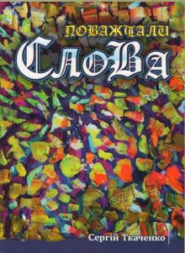**Ткаченко С. Поважчали слова** : [поезія] / Сергій Ткаченко. – Черкаси : вид. Ю. А. Чабаненко, 2019. – 116 с.

*На обкладинці використано картину художниці Катерини Ткаченко.*

*«В збірці віршів черкащанина лексемна інтуїція, понятійні асоціації, метафорні підсвітки семантичним барвам інтроспектують Мову об’єктивно найціннішим надбанням і спадком» – відзначено в анотації до збірки.*

***Зміст :***

***Нетішим:*** «А був дід Онисько…»; Шпола; «Я б не чув ції дороги…»; «Квітневий день прите́плів обережно…»; З голосу Стаха Мазурика та ін.

***Каваш:*** «Ну, звісно, у маркізи де-Шатле…»; «Не передбач ні стріч, ні прощавань…»; «О чудо́венство лате й еспресо…»; «Кава – криївка…»; «Зла не тримайте…» та ін.

***Призначена з узвиш:*** «Моя дружинонько, призначена з узвиш…»; «Обстуджений вітром, оббитий грозою…»; «У посмішці – журба…»; «Адже прийшла…»; «І неба дзбан, і хмарства параван…» та ін.

***Кравчик:*** «Україна приходить з історій…»; Рептух; «Невтомний Рептух, мов рушій…»; «Рептух – препильний…»; «Рептух, блукалець…» та ін.

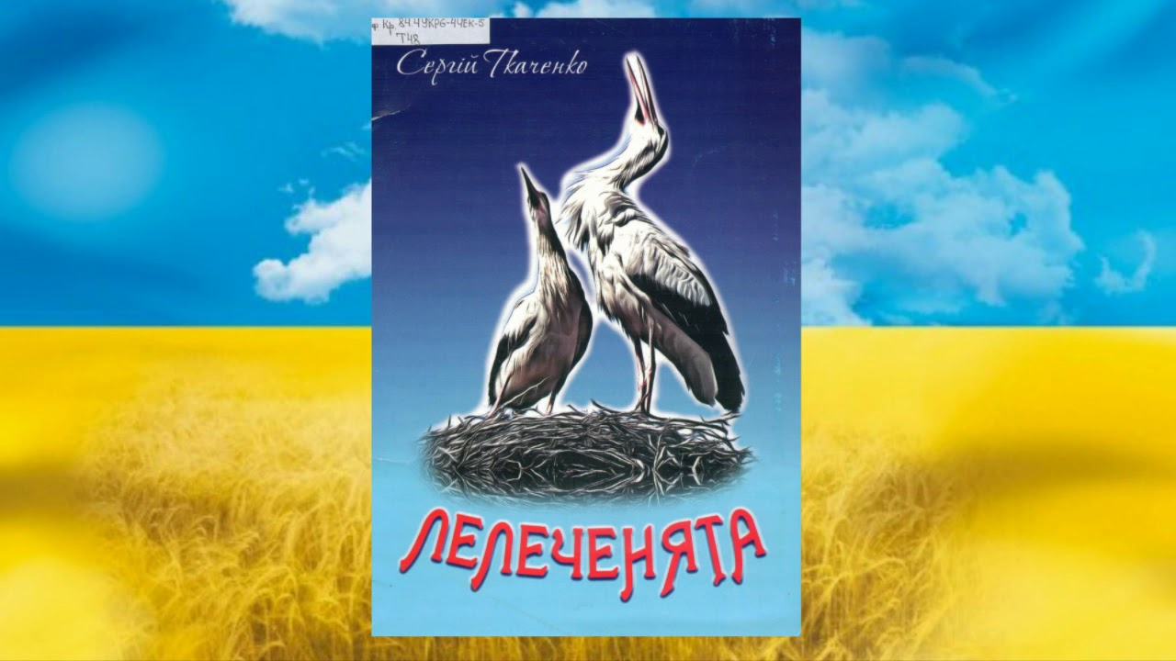

1. **Ткаченко С. Лелеченята** : вірші для дітей / Сергій Ткаченко; [тех. ред., диз., обкл. С. А. Кандич]. – Черкаси : Вертикаль, 2015. – 30 с.

***Зміст:*** з голосу Стаха Мазурика: «Люблю тебе без меж, славетний краю…»; Лелеченята; Шпола; будище; вовк; пригода; полювання; рептух; рептух-вітрогон; рептух-втікач; рептух прехитрий; кравчик; господар; кравчик-чепур; зима.

1. **Ткаченко С.** «На діл смерка ляга…»; «У Медвині вишні…»; «Від Канева до Городищ…»; «Одквітле квітнем – посмішкам лаштунки…»; «Владуй, владуй, Царице мого Краю..»; «Був козак, звавсь Троян…» : [поезії] / Сергій Ткаченко // Холод. Яр. – 2014. – Вип. 1. – С. 291-294.
2. 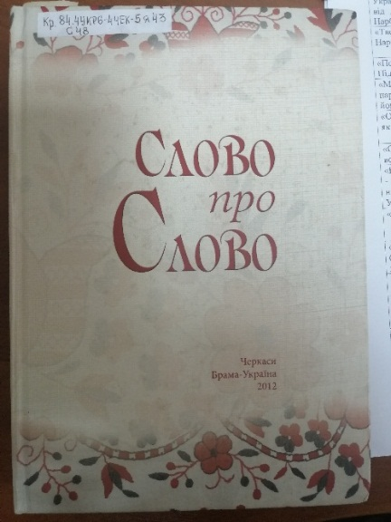**Ткаченко С.** «Якби твойого «драстуй!» не було б…»; «Прелагідна, ще раз мені звучи!..»; «На ярмариську чужих слів…»; «Я вам про мову говорив…»; «І вже, шалений, навстіж одкриваюсь…»; «Лиш дорога – і от…»; «НянькА свого впрягли водо ношею…»; «Окрім «підла» – любвиха улекшень…» та ін. : [поезії] / Сергій Ткаченко // Холод. Яр. – 2012. – Вип. 2. Кн. 2. – С. 240-247.
3. **Ткаченко С. «Що, Лисянко? – Пожалуйте сюди!..»** : [вірш] / Сергій Ткаченко // Шевченків світ. – Черкаси, 2012. – Вип. 5. – С. 117.
4. **Ткаченко С. Збережемо мову – врятуємо Україну!** : [передм.] / Сергій Ткаченко // Слово про Слово. – Черкаси, 2012. – С. 8-9.
5. **Ткаченко С.** **«Ох, – це пісня звучить…»** : [вірш] / Сергій Ткаченко // Слово про Слово. – Черкаси, 2012. – С. 152.
6. **Ткаченко С. Це називалось – творчі семінари** : [спогади про Миколу Негоду] / Сергій Ткаченко // Наш Микола Негода : спогади. – Черкаси, 2009. – С. 193-195.
7. **Ткаченко С.** Постане храм, бо думка воскреса : «Розпроклятуще ваше – «цить…»; «Тупочеться душа Івана Богуна…»; «А ми поривались…»; «Між чужих напливів з радіва і вулиць…»; «Присутність ніжна щойно відбула…»; «Вертатись на кресові дороги…» та ін. : [поезії] / Сергій Ткаченко // Письменники Черкащини : вибр. твори. – Черкаси, 2007. – Кн. 2. – С. 410-430.
8. **Ткаченко С.** Ще трохи маю радости в життю… : «Дворовий старий собако…»; «Асимільований мій друже…»; «Дайте набутись самим зі собою…»; «За Будищем – Майданівські ліси…»; За Сергієм Федьорком та ін. : [поезії] / Сергій Ткаченко // Холод. Яр. – 2004. – Вип. 1. – С. 119-123.
9. **Ткаченко С.** В алькові дум і пристрастей, і діянь : «Ми коротко стояли в цім долу…»; «Ми говорили? Говорили!..»; «І що воно за диво…»; «Що ж Михайле друже…» та ін. : [поезії] / Сергій Ткаченко // Холод. Яр. – 2003. – №1. – С. 205-213.
10. **Ткаченко С. «**Постають на хаті…»; «А втім футбол не лиш любов…»; «Кучугуро хмар, огроме грому!..»; «Прелагідна, ще раз мені звучи!..»; «Кіт-воркіт…»; Садок; «Хуртовина за вікном…»; «Чоловічку, чоловічку, скресла зіронька у нічку!..»; «Над синім морем чаєня…» : [поезії] / Сергій Ткаченко // Гілочка. – Черкаси, 2002. – С. 276-282.

**\*13. Ткаченко С. Корсунські Моринці** : [вірш] / Сергій Ткаченко // Літератур. Україна. – 1998. – 2 квіт.(№14). – С.6.

**14. Ткаченко С.** Найрідніше – невловне **:** «Хмельницький зрозумів, а Казимир ухняпивсь…»; Київ; «Тупочеться душа Івана Богуна…»; «І так тим словом збиткувально…»; «Перечитав Євгена Маланюка…»; «Одвихнутися політик…»; «Шевченкове «сподіване», Симоненкове «синові»…» : [вірші] / Сергій Ткаченко // Холод. Яр. – 1997. – №7. – С. 31-32.

**15. Ткаченко С.** «Ми коротко стояли в цім долу…»; Дід мій; «Наш часе, часе навбережний…»; Сердедівка – 1926; «І промина завіса забуттів…»; «Крізь нагніт згарищ – пагінець і слід…» та ін. : [поезії] / Сергій Ткаченко // Толока. – Черкаси, 1991. – С. 139-149.

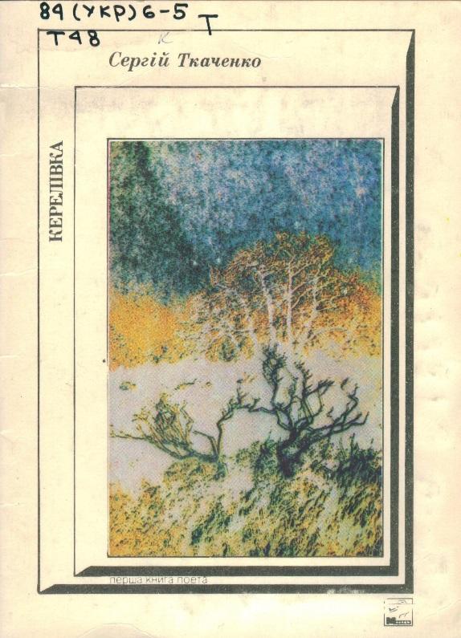**\*16. Ткаченко С. Керелівка :** [поезії] / Сергій Ткаченко; [ред. М. Г. Василенко; худож.-оформ. І. Ю. Максимова] – Київ : Молодь, 1991. – 40 с.

***ЗМІСТ:*** «Веди, загінку, плуже!..»; «Нам хлопці, степ без кам’яниць…»; «Бо своя сторона…»; «Ми коротко стояли в цім долу…»; «Роки? Вони потойбіч…»; Шпола; «Жили були асіріяни…»; «Всолоджуйте слова…»; «Отак і відживаєм…»; Валентину Сірому та ін.

**17.** **Ткаченко С. Сердедівка-1926 :** [вірш] / Сергій Ткаченко // Молодь Черкащини. – 1991. – 11-17 берез.(№11). – С. 4.

**18. Ткаченко С.** «Ми коротко стояли в цім долу…»; Сердедівка-1926; «В півста років городжено паркан…» : [поезії] / Сергій Ткаченко // Черкаські поети-90. – Черкаси, 1990. – С. 9-11.

**19. Ткаченко С. «Ми коротко стояли в цім долу…» :** [вірш] / Сергій Ткаченко // Молодь Черкащини. – 1990. – 22-28 жовт. (№43). – С. 3.

**20. Ткаченко С. «Розклубочився шлях…»** : [вірш] / Сергій Ткаченко // Черкас. правда. – 1990. – 19 трав. – С. 3.

**21. Ткаченко С. З любов’ю і повагою** : [про створення первин. Осередку Т-ва укр. мови ім. Т. Шевченка у с. Шевченкове Звенигород. р-ну] / Сергій Ткаченко // Черкас. правда. – 1990. – 3 січ. – С. 4.

**\*22. Ткаченко С. [Вірші]** / Сергій Ткаченко // Київ. – 1988. – №7. – С. 4-6.

**23. Ткаченко С.** «Хай літа копитами в брук…»; «Уже й подаленіло…» : [поезії] / Сергій Ткаченко // Молодь Черкащини. – 1988. – 10 берез.(№30). – С.4.

**\*24. Ткаченко С. [Вірші]** / Сергій Ткаченко // Вітрила-80. – Київ, 1980. – С. 130-132.

*Видання про Сергія Ткаченка*

**25. Коваленко В. «Він завжди так виважує слова…»** : [лавреат премії ім. Т. Осьмачки Сергій Ткаченко, збірка «Поважчали слова»] / Валентина Коваленко // Черкас. край. – 2020. – 13 трав. – С. 5.

**26. Слабошпицький М. Повернення Сергія Ткаченка** / Михайло Слабошпицький // Літератур. Україна. – 2014. – 23 січ. (№4). – С. 8.

**27. Шукач мовних скарбів. Сергій Ткаченко** : персон. пам'ятка / Комун. закл. «Обл. б-ка для юнацтва ім. В. Симоненка» Черкас. облради; [уклад. Г. Бондаренко; ред. О. Забєліна]. – Черкаси: [б. в.], 2012. – 1 арк.; 29,7х21 см, склад. 21х9,9 см. – (Постаті у дзеркалі бібліографії).

**28. Ткаченко С.** [Автобіографія] / Сергій Ткаченко // Письменники Черкащини : вибр. твори. – Черкаси, 2007. – Кн. 2. – С. 407-409.

1. **Сергій Ткаченко** : [Біографія] // Гілочка. – Черкаси, 2002. – С. 274-275.

**30. В. Поліщук. Та неминущі усе ж : поезія Сергія Ткаченка** / Володимир Поліщук // Під прапором неба : літератур.-критич. статті, нариси / Володимир Поліщук. – Черкаси, 2000. – С. 80-87.

*Інтернет-посилання*

**31. Всеукраїнська літературна премія імені Тодося Осьмачки** : [лауреати премії, в т. ч. С. Ткаченко] [Електронний ресурс] // Обласна бібліотека для юнацтва ім. В. Симоненка : сайт. – Електрон. текст. дані. – Режим доступу : <http://www.symonenkolib.ck.ua/index.php?option=com_content&view=article&id=351:oblasna-literaturna-premiya-imeni-todosya-osmachki&catid=17&Itemid=41> (дата звернення: 20.08.2020). – Назва з екрана.

**32. Із галереї митців Черкащини : Сергій Ткаченко** [відеоролик] [Електронний ресурс] // Обласна бібліотека для юнацтва ім. В. Симоненка : сайт. – Електрон. текст. дані. – Режим доступу :

<http://www.symonenkolib.ck.ua/index.php?option=com_content&view=article&id=1807:iz-galereji-mittsiv-cherkashchini&catid=25:uncategorised> (дата звернення: 20.08.2020). – Назва з екрана.

**33. Ткаченко Сергій** : [короткі біогр. дані] [Електронний ресурс] // ЧЕРКАСЬКА ОБЛАСНА ОРГАНІЗАЦІЯ НАЦІОНАЛЬНОЇ СПІЛКИ ПИСЬМЕННИКІВ УКРАЇНИ : сайт. – Електрон. текст. дані. – Режим доступу :

<https://spilkacherkassi.wordpress.com/%D0%BE%D1%81%D0%BE%D0%B1%D0%B8%D1%81%D1%82%D0%BE%D1%81%D1%82%D1%96/%D1%82%D0%BA%D0%B0%D1%87%D0%B5%D0%BD%D0%BA%D0%BE-%D1%81%D0%B5%D1%80%D0%B3%D1%96%D0%B9/> (дата звернення : 20.08.2020). – Назва з екрана.

**34. Ткаченко Сергій Миколайович : поет** : [біографія] [Електронний ресурс] // Обласна бібліотека для юнацтва ім. В. Симоненка : сайт. – Електрон. текст. дані. – Режим доступу : <http://symonenkolib.ck.ua/index.php?option=com_content&view=article&id=547:tkachenko-sergij-mikolajovich&catid=37&Itemid=21> (дата звернення: 20.08.2020). – Назва з екрана.

**35. Тодось Осьмачка :** [сторінка шанувальників творчості поета та прозаїка Тодося Осьмачки, в т. ч. про лауреата премії ім. Тодося Осьмачки 2020 року С. Ткаченка ] [Електронний ресурс] // Facebook : Тодось Осьмачка / Todos’ Osmachka : сайт. – Електрон. текст. дані. – Режим доступу : <https://www.facebook.com/Todos.Osmachka> (дата звернення: 20.08.2020). – Назва з екрана.

**36. Черкаський поет став лауреатом Всеукраїнської премії** : [літератур. премія ім. Тодося Осьмачки, в т. ч. про Ткаченка С.] [Електронний ресурс] // Нова Доба : сайт. – Електрон. текст. дані. – Режим доступу : <https://novadoba.com.ua/332783-cherkaskyy-poet-stav-laureatom-vseukrayinskoyi-premiyi.html> (дата звернення : 20.08.2020). – Назва з екрана.

Іменний покажчик

**До іменного покажчика включені прізвища авторів,**

**укладачів та всі імена, що згадуються в описах та анотаціях до видань. Якщо номер бібліографічного опису взято в круглі дужки – це означає, що документ розповідає**

**про дану особу.**

Білоус Г. П. – 28 (упоряд.)

Богун І. – (9, 14)

Бондаренко Г. – 27 (уклад.)

Василенко М. Г. – 16 (ред.)

Забєліна О. – 27 (ред.)

Кандич С. А. – 2 (тех. ред., диз. обкл.)

Коваленко В. – 25

Мазурик С.– (1,2)

Максимова І. Ю. – 16 (худож.-оформ.)

Маланюк Є. – (14)

Негода М. – (8)

Осьмачка Т. – (25,31,35,36)

Поліщук В. Т. – 12,29 (авт.-упоряд.), 30

Симоненко В. – (14,27,31,32,34)

Сірий В. – (16)

Слабошпицький М. – 26

Ткаченко С. – 1-24, (25-36)

Федьорка С. – (10)

Хмельницький Б. – (14)

Шевченко Т. – (14,21)

З м і с т

Від укладачки 3

Вербівська Катерина. Україна тулить

його до грудей 4

Лауреат премії імені Тодося Осьмачки 2020 року 5

Лауреати премії попередніх років 6

Віхи життєтворчості 7

Вірші Сергія Ткаченка із збірки

«Поважчали слова» 9

Бібліографія 13

Творча спадщина С. Ткаченка 13

Видання про Сергія Ткаченка 17

Інтернет-посилання 18

Іменний покажчик 20

*Науково-виробниче видання*

Ткаченко Сергій:

«Поезія не зна наказів…»

Біобібліографічний нарис

Укладачка Оксана Володимирівна Шульга

Редакторка Н. М. Філахтова

Комп'ютерний набір,

комп’ютерна верстка О. В. Шульга

Художнє оформлення Н. І. Іваницька

Підписано до друку 14.09.2020

Видавець:

Комунальний заклад «Обласна бібліотека для юнацтва

імені Василя Симоненка» Черкаської обласної ради

18000 м. Черкаси,

вул. Надпільна, 285

Е-mail: [oub_symonenko@ukr.net](mailto:oub_symonenko@ukr.net)

[oub_metod@ukr.net](mailto:oub_metod@ukr.net)

[www.symonenkolib.ck.ua](http://www.symonenkolib.ck.ua)

Для нотаток

Для нотаток